แผนพัฒนาท้องถิ่น
(พ.ศ. 2561 – 2565)
เพิ่มเติม เปลี่ยนแปลง ครั้งที่ 1 ปีงบประมาณ พ.ศ. 2564
ของ
องค์การบริหารส่วนตำบลห้วยม้า
อำเภอเมืองแพร่ จังหวัดแพร่

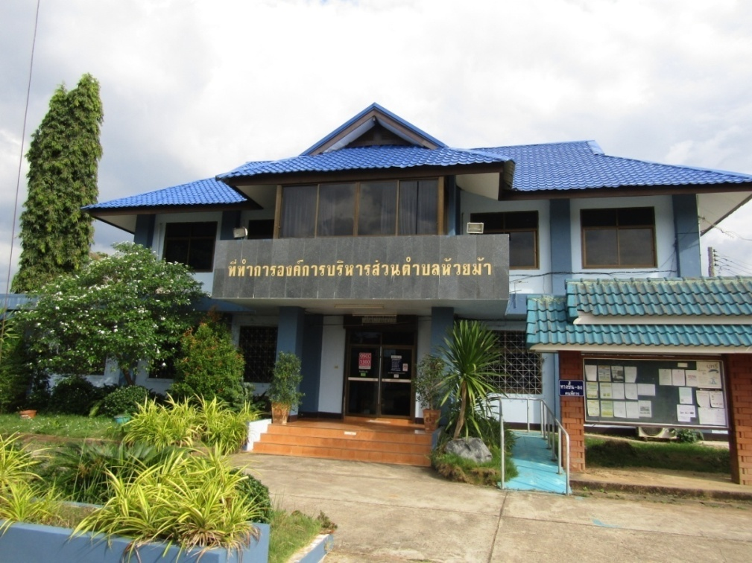[

เห็นชอบโดย สภา อบต.ห้วยม้า
ในการประชุมสภา อบต.ห้วยม้า สมัยสามัญ สมัยที่ 1 ประจำปี 2564
เมื่อวันที่ 11 กุมภาพันธ์ 2564
ประกาศใช้เมื่อวันที่ 11 กุมภาพันธ์ 2564

